Русская литература. Материалы электронного учебника М.В. Осмоловского и И.Ю. Осмоловской
www.literatura548,.narod.ru
ВОПРОСЫ К СЕМИНАРАМ И ДИСПУТАМ ПО ПРОИЗВЕДЕНИЯМ ПЕРВОЙ ПОЛОВИНЫ 19 ВЕКА
Тексты всех произведений, включённых в программу, можно скачать здесь: ТЕКСТЫ,
а также по гиперссылкам в заглавиях на этой странице
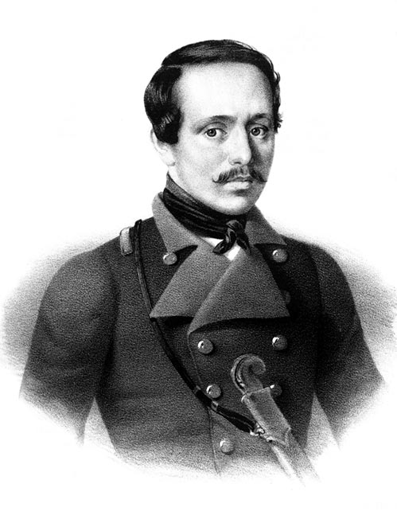
ЛИРИКА М.Ю. ЛЕРМОНТОВА

- Какие события истории и в личной судьбе Лермонтова, по вашему мнению, оказали решающее влияние на характер творчества поэта?
- Чьи традиции в лирике продолжает Лермонтов? Почему Лермонтов считается поэтом-романтиком?
- Чем лермонтовский лирический герой отличается от лирического героя Пушкина? Приведите примеры.
- Прочитайте стихотворения «Кинжал», «Поэт» («Отделкой золотой блистает мой кинжал»), «Журналист, читатель и писатель», «Пророк». Что их объединяет? Каков образ поэта и взгляд на его предназначение у Лермонтова? Выучите наизусть и подробно проанализируйте одно-два стихотворения.
- Прочитайте стихотворения «Выхожу один я на дорогу», «Одиночество», «Парус», «Листок», «Утёс», «Сосна», «И скучно и грустно», «Когда волнуется желтеющая нива». С чем связан мотив одиночества лирического героя? Чего герой не приемлет в окружающем мире? Какие художественные приёмы использует поэт, чтобы изобразить душевные переживания героя? Выучите наизусть и подробно проанализируйте одно-два стихотворения.
- Каковы тема и идея стихотворения «Дума»? В чём смысл названия стихотворения? Признаки каких жанров можно отметить в «Думе»? Почему Лермонтов осуждает своё поколение?
- Как в стихотворении «Родина» раскрывается мотив «странной любви» к Отчизне? Из каких деталей складывается здесь образ России?
- Выучите наизусть отрывок из стихотворения «Дума» или «Родина».

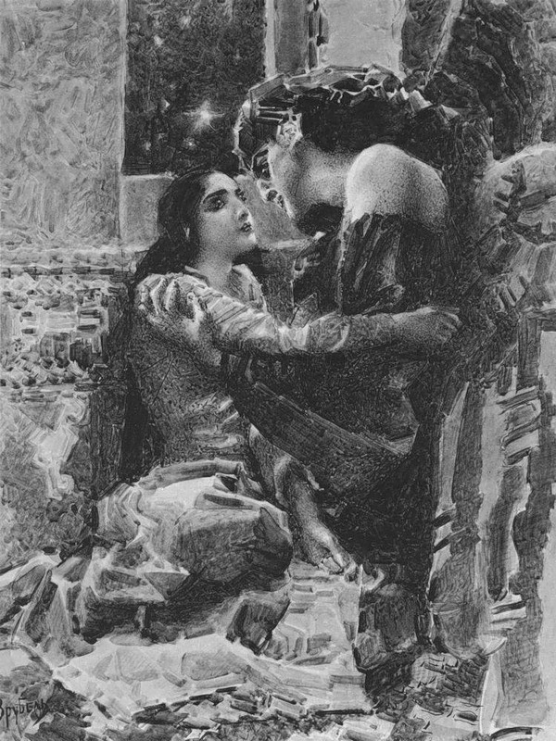
ПОЭМА М.Ю. ЛЕРМОНТОВА «ДЕМОН»

- Что вам известно об истории написания поэмы?
- Почему Лермонтов определяет жанр «Демона» как «восточную повесть»?
- Назовите литературно-мифологических предшественников лермонтовского Демона. Чем герой поэмы похож и не похож на них?
- Как можно охарактеризовать Демона? Почему он – романтический герой? Каков Демон в восприятии Тамары?
- Почему Тамара полюбила Демона?
- В чём смысл монолога Демона «Клянусь я первым днём творенья…»?
- Почему попытка Демона вернуться к миру добра не увенчалась успехом?
- Что можно сказать об авторском отношении к Демону? Помогает ли это понять развязка истории Демона и Тамары?

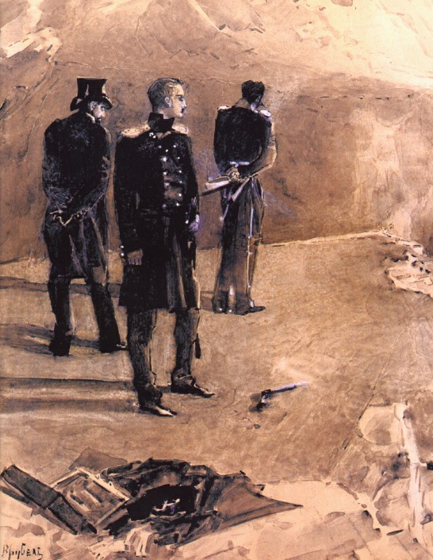
РОМАН М.Ю. ЛЕРМОНТОВА «ГЕРОЙ НАШЕГО ВРЕМЕНИ»
- Как Лермонтов объясняет выражение «герой нашего времени»? В чем отличие героя лермонтовской эпохи от героя эпохи Пушкина? Как соотносится идея романа со стихотворением «Дума»?
- Каковы жанровые особенности романа? Какие точки зрения существуют на этот счёт в науке? В чем своеобразие композиции? Как построение соотносится с авторским замыслом?
- Почему рассказ об истории любви Печорина и Бэлы ведётся от лица Максима Максимыча? В чём, по мнению штабс-капитана, странность характера Печорина?
- Почему лишь во второй главе описывается внешность героя? Какие детали портрета Печорина помогают читателю «угадать» характер героя?
- Что раскрывает в Печорине и Максиме Максимыче их встреча во второй главе? Кому из героев вы сочувствуете?
- Какие черты характера Печорина обнаруживаются в главе «Тамань»? Зачем Печорин вторгся в жизнь «честных контрабандистов»? Какова роль образов моря и паруса в этой главе?
- В чём необычность главы «Княжна Мери»?
- Почему по воле автора Печорин оказывается «на водах»? Что представляет собой «водяное общество»? Как относится к этому обществу Печорин?
- С какой целью Печорин вмешивается в роман Грушницкого и Мери? Как он сам это объясняет?
- За что Печорин презирает Грушницкого? Как в романе подчёркивается то, что Грушницкий – пародийный двойник Печорина?
- Как раскрываются характеры Печорина и Грушницкого в сцене дуэли? Чем похожа и не похожа их дуэль на поединок Онегина и Ленского?
- Какую роль в постижении характера Печорина играет образ Веры? О каких особенностях печоринской натуры она размышляет в своём письме?
- Какие мысли тревожат Печорина перед дуэлью и после прочтения письма Веры?
- Почему Вера призналась мужу в своём отношении к Печорину?
- Чем близок Печорину доктор Вернер? Почему и в чём доктор не понимает Печорина?
- Какие признания Печорина в главе «Княжна Мери» помогают понять мотивы его поведения? Что герой говорит о своих нравственных убеждениях? Как он относится к любви, дружбе, счастью?
- Выучите наизусть отрывок из главы «Княжна Мери», характеризующий Печорина (не менее 15 строк).
- Почему роман завершается главой «Фаталист»? На какой вопрос пытается найти ответ главный герой в этой главе? Почему только Печорин решился на пари с Вуличем?
- Почему на Максима Максимыча не произвела впечатления история Вулича?
- Каков нравственно-философский итог романа? Выделите в характере главного героя положительные и отрицательные черты. Что вызывает сочувствие в герое?
- Чем, по вашему мнению, Печорин близок и дорог автору?
- Чем интересен роман и его герой современному читателю?
- Сопоставьте суждения о романе В.Г.Белинского и Д.С.Мережковского. Чья позиция вам ближе?

Русская литература. Материалы электронного учебника М.В. Осмоловского и И.Ю. Осмоловской
www.literatura548,.narod.ru

